## Ósmosis en la cocina

La ósmosis es el paso de un disolvente a través de una membrana semipermeable, la cual permite el paso de algunos tipos de partículas, pero no de todas. El proceso espontáneo es siempre el paso de disolvente hacia la solución más concentrada.

Este fenómeno se podría reproducir en el laboratorio: sería suficiente preparar un recipiente dividido en dos partes por una membrana porosa, que puede ser de pergamino o de un polímero natural, como la tripa animal “reciclada” de un embutido de calidad, o puede ser un polímero sintético especial (para conseguirlo hay que dirigirse a suministradores de material hospitalario). En una de las partes hay una solución concentrada de cloruro de sodio o de azúcar y en la otra hay una solución muy diluida del mismo soluto. Con el transcurso del tiempo, se observa que el volumen de líquido en la mitad que contenía la solución concentrada aumenta, debido a la entrada de agua, hecho que implica que la concentración en esta mitad va disminuyendo. Este proceso se representa esquemáticamente en la figura 1.



*Figura 1: A la izquierda de la membrana porosa la solución es más concentrada. Con el trascurso del tiempo, va entrando agua (que procede de la parte a la derecha de la membrana), disminuyendo así la concentración inicial.*

Como se va formando una diferencia de niveles de líquidos, la presión hidrostática en el fondo de una de las mitades del recipiente es mayor que la presión en la otra mitad. Si decidimos parar el proceso, para evitar el paso de moléculas de agua a través de la membrana, deberíamos ejercer una presión. Esta presión se llama “presión osmótica”

En la figura 2 se muestra la modelización a nivel microscópico del proceso de ósmosis: el agua pasa a través de los poros de la membrana y llega a la parte del recipiente que contiene la solución más concentrada. Con el tiempo las concentraciones quedarían igualadas.

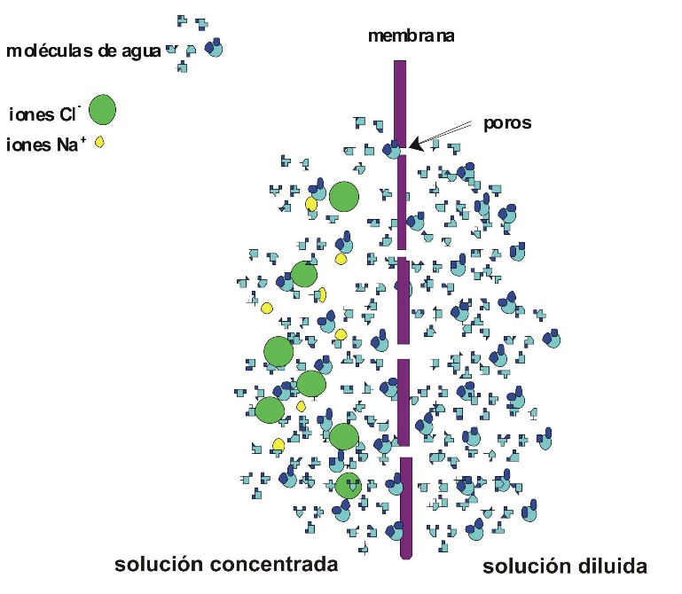

*Figura 2: Modelización del proceso de ósmosis: la membrana semipermeable sólo permite el paso de moléculas de agua hacia la solución más concentrada.*

Material

Una patata grande.

Sal

Agua destilada

Balanza de cocina (no es imprescindible, pero es recomendable porque se necesita medir con cierta precisión las cantidades de agua)

Regla

Cuchillo

Jarra y 3 vasos

Lata de refresco vacía, para medir 330 mL (si no se dispone de balanza)

Procedimiento

* Se escoge una patata grande y, una vez pelada, se cortan tiras de longitud entre 5 y 7 cm y sección cuadrada de unos 3 mm x 3 mm. Hay que tener 9 o 12 de estas tiras de patata y procurar que sean de igual longitud. No es recomendable cortar tiras más delgadas, puesto que con el tiempo se alabean, dificultando las medidas de longitud.
* Se preparan ahora dos soluciones de sal en agua, de concentraciones 1% y 5% en masa. Son necesarios como mínimo entre250 cm3 y 330 cm3 de cada una de ellas.
* Para la solución al 1%, la proporción aproximada a usar es de 3,3 g de sal por los 330 mL de agua que caben en una lata de refrescos. Para la solución al 5%, la proporción aproximada a usar es de 16,5 g de sal por los 330 mL de agua que caben en una lata de refrescos. Si no disponemos de balanza de cocina, las cantidades de sal se miden de la siguiente manera:

Solución al 1%: Una cucharilla de café rasa para el agua que cabe en una lata de refrescos

Solución al 5%: una cucharada sopera rasa para el agua que cabe en una lata de refrescos

* Seguidamente se preparan y etiquetan tres vasos: el primero con agua destilada, el segundo con solución de sal al 1% y el tercero con solución de sal al 5%. Antes de sumergir las tiras de patata, se mide cuidadosamente sus longitudes, que se anotan en una tabla de datos. Es recomendable que cada vaso contenga tres o cuatro tiras.
* Una vez anotadas las longitudes iniciales, se sumergen las tres o cuatro tiras en cada uno de los vasos. A intervalos de tiempo regulares, siempre que sea posible, se sacan las tiras de patata y se miden sus longitudes, que se anotan en una tabla. Para obtener datos significativos hay que ir anotando los datos durante varias horas. Si se empieza por la mañana, tomar nota cada tres horas hasta la noche y a la mañana siguiente en una tabla como la que figura a continuación.

|  |  |  |  |  |  |  |  |
| --- | --- | --- | --- | --- | --- | --- | --- |
| Longitudes promedio de las tiras de patata en función del tiempo transcurrido | | | | | | | |
| Tiempo / h | 0 |  |  |  |  |  |  |
| Longitud en agua / cm |  |  |  |  |  |  |  |
| Longitud en solución 1% / cm |  |  |  |  |  |  |  |
| Longitud en solución 5% / cm |  |  |  |  |  |  |  |

Cómo trabajar los resultados

* Representar los datos en una gráfica, con el tiempo en el eje de abscisas.
* ¿En qué soluciones se observa aumento de longitud y en cuáles disminuye la longitud de las tiras de patata?
* ¿Hay alguna solución en que apenas hay variación de longitud? Si es así, ¿puede tener relación con que esta sea la concentración de sales en la patata?
* ¿En qué sentido ha ido el flujo de agua en cada uno de los casos?

Algunos resultados obtenidos

Ejemplo de tabla de resultados

|  |  |  |  |  |  |  |  |
| --- | --- | --- | --- | --- | --- | --- | --- |
| Longitudes promedio de las tiras de patata en función del tiempo transcurrido | | | | | | | |
| Tiempo / h | 0 | 2,5 | 4,5 | 13 | 20,5 | 26,5 | 37 |
| Longitud en agua / cm | 5,0 | 5,3 | 5,5 | 5,6 | 5,7 | 5,7 | 5,6 |
| Longitud en solución 1% / cm | 5,0 | 5,0 | 5,1 | 5,1 | 5,2 | 5,1 | 5,1 |
| Longitud en solución 5% / cm | 5,0 | 4,8 | 4,7 | 4,6 | 4,6 | 4,5 | 4,6 |

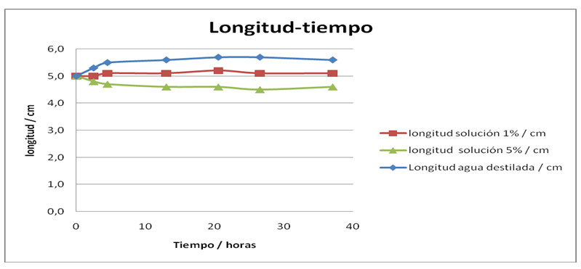

A la vista de los datos, parece que la concentración salina del 1% en masa se aproxima a la concentración de las células de la patata, aunque ésta debe ser ligeramente superior a esta cifra.